
ใบงานที่ 16 การบวกเศษส่วน

ให้นักเรียนหาผลบวก และตอบเป็นเศษส่วนอย่างต่ำ

ได้คะแนน

..........................................
คะแนนเต็ม 10 คะแนน
วันที่ ........ เดือน.......................... พ.ศ. ...............
ชื่อ.............................................................ชั้น..................... เลขที่ ................

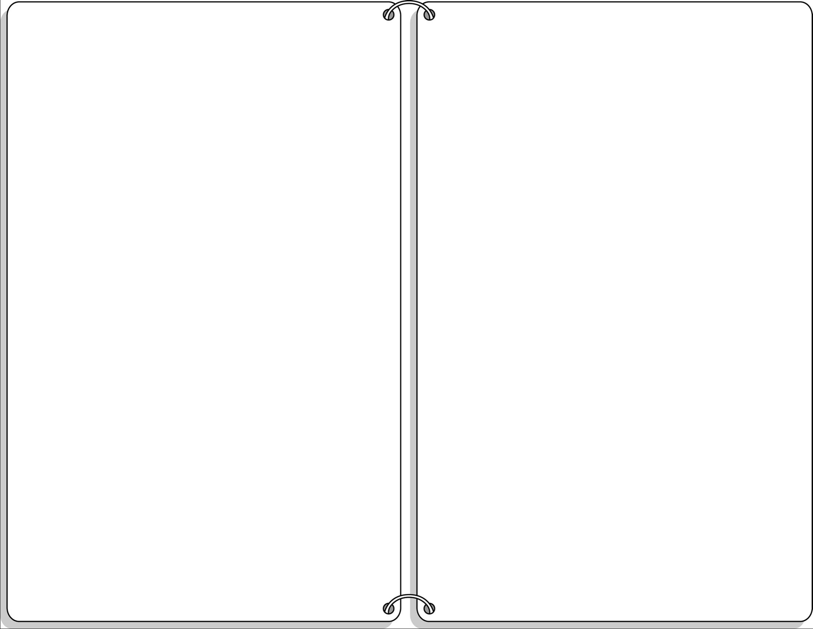
1) + =
3) + =
1
1
6
2) + =
4) + =
3
3
4
3
16

3
7
2
8
2
15
1
5

